TEMA 4: ANÁLISIS DEL LIGAMIENTO GENÉTICO

CONFERENCIA No. 10
ACTIVIDAD DOCENTE: 14
MEDIOS DE ENSEÑANZA: Tizas y pizarra
TIEMPO: 90 minutos

ASUNTO: LIGAMIENTO Y RECOMBINACIÓN.
SUMARIO:
- Definiciones de conceptos: Ligamiento, ligamiento completo e incompleto, Haplotipo, genes en acoplamiento y en repulsión.
- Entrecruzamiento y recombinación.
- Frecuencia de recombinación. Lod Score.
- Estudio de ligamiento y su importancia en la práctica de la Genética médica.

OBJETIVOS:
- Identificar los conceptos de ligamiento completo e incompleto, genes en acoplamiento y en repulsión a partir de problemas específicos.
- Interpretar la segregación de genes ligados y el fenómeno de recombinación como base para la cartografía de genes.
- Analizar el ligamiento entre mutaciones específicas incluyendo la aplicación de métodos indirectos del ADN recombinante y su utilidad en la práctica de la Genética Médica.

INTRODUCCIÓN:
Como ya estudiamos, la 2da Ley de Mendel nos explica el comportamiento que siguen dos genes diferentes al segregarse de manera independiente uno de otro en los gametos.
Vimos también como en la profase de la Meiosis I, específicamente en la etapa de Paquiteno, ocurre el entrecruzamiento entre cromátides de cromosomas homólogos, en estado de tétrada, lo que junto a las mutaciones, constituyen fuente de la variabilidad en humanos.
A ese proceso de intercambio recíproco de segmentos entre cromátidas de cromosomas homólogos, que permite obtener nuevas combinaciones génicas diferentes en los progenitores, se le denomina recombinación.
En la actualidad el estudio del genoma humano ha descubierto que el hombre tiene entre 30 000 y 50 000 genes ubicados en 23 pares de cromosomas. Esto nos lleva a razonar que en un mismo cromosoma se ubican físicamente cientos o miles de genes, lo que implica que entre los genes con loci en el mismo cromosoma debe existir diferentes distancias, uno estarán muy cerca entre sí, otros más alejados y otros muy distantes entre ellos.
En la clase de hoy estaremos viendo como la distancia que existe entre los genes ubicados en un cromosoma determina la forma en que estos se segregan en los gametos y de que ocurra o no entre ellos la recombinación.

DESARROLLO:
Por ejemplo si observamos a los alumnos que se encuentran sentados en la primera fila del aula, veremos que entre los alumnos sentados en el primer y segundo pupitre van a estar tan juntos que entre ellos no cabe otro pupitre, mientras que entre el que está sentado en el primer pupitre y el sexto caben 5 pupitres, ellos están más alejados, pero más cerca que la distancia que hay entre el alumno de la primer pupitre y el que está en el décimo, que están tan alejados que no pueden comunicarse entre sí.
De igual manera ocurre con la distancia entre los genes con loci en un mismo cromosoma. Cuando entre dos genes ubicados en un mismo cromosoma exista una distancia que no permita que el entrecruzamiento de forma libre o al azar, se dice que estos genes están ligados.
Por lo tanto, la forma de segregación en los gametos de los genes con loci en el mismo cromosoma dependerá de la distancia física entre ellos, tal como se representa en el siguiente esquema:
Genes a y b separados físicamente:
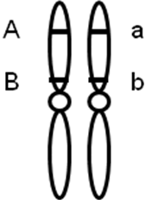
Como la distancia física entre esos dos genes permite la recombinación. En este caso hay 4 posibles gametos resultantes, cada uno con 25% de probabilidades en cada caso, de ellos el 50 % serán recombinantes y el 50% no recombinantes.
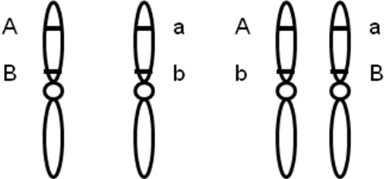
Los dos primeros gametos (50%) se denominan paternos o No recombinantes, pues al no ocurrir el proceso de recombinación son idénticos a los parentales, mientras que a los dos últimos (50%) se les denomina recombinantes.
Recombinante: Es el individuo con nuevas combinaciones de alelos no encontrados en ninguno de los padres.
Cuando los genes no están ligados la proporción entre recombinantes y no recombinantes es de 50%- 50%.
Genes a y b s físicamente muy cercanos:
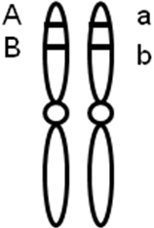
La distancia entre ellos es muy pequeña por lo que la probabilidad de que ocurra recombinación entre ellos es prácticamente nula, segregándose juntos a los gametos, por lo que solo hay dos posibles gametos (paternos o no recombinantes), cada uno con 50% de probabilidades:
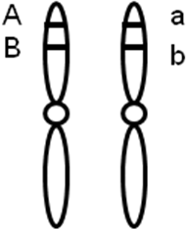
En este caso no hay individuos recombinantes y se dice que estos genes están ligados.
Genes en ligamiento: Son aquellos genes con loci tan cercanos en un mismo cromosoma que tienden a segregarse juntos en un mismo gameto.
Este ligamiento puede ser de dos tipos:
Ligamiento completo: Cuando los loci están tan cercanos que no hay posibilidad de entrecruzamiento entre ellos y solo se producen dos tipos de gametos (no recombinantes o paternos).
Ligamiento incompleto: Cuando los loci están ubicados en el mismo cromosoma a una distancia intermedia, que tienden a transmitirse juntos, a menos que ocurra una recombinación en la Meiosis I. En este caso en la progenie aparece un mayor número de individuos no recombinantes que recombinantes, en proporción diferente de la 50%-50% esperada cuando no existe ligamiento entre los loci.
Veamos la siguiente representación esquemática de cuatro genes (A, B, C y D) con loci en el mismo cromosoma:
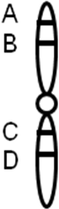
Los genes A y B están tan cerca que se anula el entrecruzamiento, por lo que se segregan juntos al mismo gameto, entre ellos hay ligamiento COMPLETO, por lo que entre ellos no habrá recombinación.
Entre los genes A y C la distancia no es tan pequeña como para anular el entrecruzamiento, entre ellos hay ligamiento INCOMPLETO, por lo que aparecen gametos recombinantes, pero en un número menor.
Por su parte los genes A y D aún cuando están en el mismo cromosoma, están físicamente tan separados que se cumple la Ley de la segregación independiente (igual que si estuvieran en cromosomas separados) y se producen gametos recombinantes y no recombinantes, con 25 % de probabilidades en cada caso.
Genes sinténicos: Son genes ubicados en el mismo cromosoma, con independencia de su distancia física.
Haplotipo: Grupos de alelos de loci estrechamente ligados, que a menudo se heredan como una unidad. (Ejemplo: Haplotipo HLA). También se le denomina al conjunto de fragmentos de restricción de longitud polimórficas (RFLP) estrechamente ligados entre sí y con un gen de interés.
La ubicación de los genes ligados, que determinan el carácter que se está estudiando, en los cromosomas homólogos se llama Fase de Ligamiento.
Cuando los dos genes dominantes se encuentran en el mismo cromosoma (ambos heredados del mismo progenitor) se dice que están en Acoplamiento o posición Cis.
Genes en Repulsión o posición Trans: Cuando ambos genes están en cromosomas homólogos, es decir fueron heredados cada uno de un progenitor.
Si una mujer es heterocigótica para la Hemofilia y para la ceguera a los colores, si estos genes están ligados en acoplamiento, sus hijos varones serán doblemente enfermos o sanos, mientras que si estos genes están en repulsión, sus hijos tendrán una u otra enfermedad, pero no las dos.
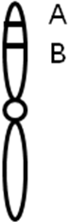
Nomenclatura para designar dos loci ligados:
Para el caso de los genes en Acoplamiento:
A B Es decir, cuando ambos están en el mismo cromosoma:

a b

Para el caso de los genes en Repulsión:
A b

a B
Es decir, cuando ambos están ubicados en cromosomas homólogos:
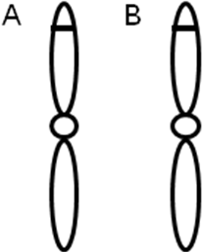
En dependencia de cómo estén ubicados los genes en los cromosomas paternos la Fase de Acoplamiento corresponderá al fenotipo paterno (No recombinantes) o al fenotipo Recombinante.
Ejemplo de un cruce prueba con genes en acoplamiento:
Un cruce prueba es el que se realiza entre un padre heterocigótico para todos los genes estudiados y el otro homocigótico.
A B X a b

a b a b

Genotipos de la descendencia:

A B
No Recombinantes

a b

a b

a b
a B
Recombinantes
a b

A b

a b

La disposición en Acoplamiento se observa en los No recombinantes. Los No recombinantes reproducen los fenotipos paternos.
Ejemplo de un cruce prueba con genes en repulsión:
A b X a b

a B a b
Genotipos de la descendencia:

A b
No Recombinantes
a b

a B

a b

a b

a b
Recombinantes

A B

a b

La disposición en Acoplamiento se observa en los recombinantes. Los descendientes recombinantes reproducen los fenotipos paternos.
Cálculo de la frecuencia de recombinación:
Cuando los genes situados en un cromosoma están ligados se puede calcular la distancia aproximada entre ellos, mediante el cálculo de la Frecuencia de Recombinación. (FR)
Esta se calcula:
FR= Número de hijos recombinantes
Número total de hijos
Se da en Unidades de Recombinación. Se puede expresar en porcentaje o en proporción. Define aproximadamente la distancia física entre los genes ligados: FR= 1% equivale a 1cM (centi Morgan: Unidad de distancia entre genes en un cromosoma).
Significa que recombinación detectada entre ellos en el 1% de las Meiosis.
Si la FR= 0 Significa que entre los genes existe Ligamiento COMPLETO.
Si la FR > 0 < 0. 5 (< 50%) Significa que hay Ligamiento Incompleto.
Si FR= 0.5 (50%) Se cumple la Ley de la segregación independiente, y por tanto NO HAY LIGAMIENTO entre los genes.
Ejemplo:
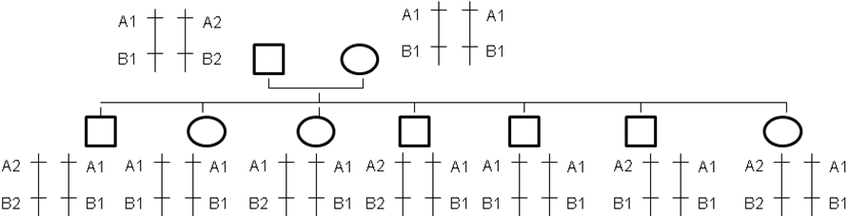
Recombinante
Recombinante

FR= 2_ = 0.28 ó 28%, es decir = 26 cM.
7
Como la FR está entre 0 y 50% podemos concluir que entre esos genes hay ligamiento incompleto. En este caso, como puede apreciarse existe un mayor número de No recombinantes (71%) que recombinantes (29%).
Los estudios de ligamiento y recombinación se realizan en todos los seres vivos, pero los estudios en animales y plantas son más ventajosos y sencillos, debido a la posibilidad de poder realizar cruces predeterminados.
En el caso del estudio de ligamiento en humanos tiene sus desventajas:
- Pequeño número de descendientes en la pareja.
- Los cruces estudiados son los realizados al azar en poblaciones, ya que no existe posibilidad de poder dirigir los cruces entre personas.
- Las fases de acoplamiento y repulsión son difíciles de identificar.
Debido a esto, para el estudio de ligamiento en humanos debe deben tener los siguientes requisitos:
- Que la pareja sea informativa (es decir que un miembro sea doble heterocigoto para el gen de la enfermedad y para el gen marcador y el otro sea homocigótico recesivo).
- Contar con al menos tres generaciones, para poder determinar la fase de ligamiento.
- Se deben estudiar varias familias para los mismos caractares.
VENTAJAS del estudio de Ligamiento:
- Permite identificar y localizar genes causantes de enfermedades genéticas que no han sido detectadas por métodos bioquímicos o moleculares.
- Permite el diagnóstico indirecto de enfermedades genéticas.
- No es necesario tener acceso directo al gen de la enfermedad.
- Permite el diagnóstico prenatal y presintomático.
Ejemplos de enfermedades genéticas que se estudian por diagnóstico indirecto en Cuba:
- Hemofilia A - Hemofilia B - Fibrosis quística - Atrofia muscular espinal.
Ejemplos de enfermedades genéticas que se estudian por diagnóstico directo en Cuba:
- Sicklemia - Síndrome Frágil X - Distrofia muscular de Duchenne - Distrofia muscular de Becker - Fenilcetonuria
Uno de los métodos más antiguos del estudio de ligamiento es el basado en el árbol genealógico, mediante el análisis de segregación del gen afectado con otro gen marcador en una determinada familia.
Veamos un ejemplo de un estudio de ligamiento en humanos: en una familia hay varios miembros afectados de Neurofibromatosis tipo I (NF1), enfermedad autosómica dominante, con locus en el cromosoma 17. El alelo mutado lo está representado por la letra D y el alelo normal por la letra d.
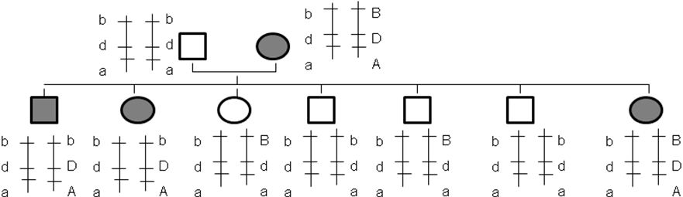
La mujer I-2 presenta la enfermedad (NF1) y vemos que en ese mismo cromosoma (17) encontramos 2 loci (alelos A,a y B,b) que no producen ninguna enfermedad.
Los hijos enfermos (II-1, II-2 y II-7) siempre que tienen el alelo mutado (D) que produce la NF1 llevan el alelo A y pueden llevar el alelo B ó b. Por lo que podemos deducir que el alelo A está ligado al gen de la enfermedad, por lo que podemos predecir por la presencia del alelo A que el gen mutado de la NF1 está presente en el individuo. (Diagnóstico Indirecto).
En la práctica para la detección de ligamiento entre un locus génico de interés médico se utilizan los marcadores polimórficos de ADN, como los RFLPs estudiados en la conferencia anterior.
Debemos definir el concepto de Marcadores de ADN: Son secuencias de nucleótidos con diferentes características que por su variabilidad en el genoma humano y entre las diferentes personas nos permite usarlos como marcadores para establecer relaciones de ligamiento entre ellos y genes humanos de interés médico posibilitando el diagnóstico indirecto de muchas enfermedades genéticas.
Análisis matemático del Ligamiento en humanos:
El Lod score es un método estadístico que se utiliza para determinar en familias si los loci están ligados.
Se designa con la letra Z. Las probabilidades calculadas se expresan en Log en base 10. El uso de logaritmos permite la suma simple de los datos en las diferentes familias.
Los valores positivos de Z sugieren que ambos loci están ligados.
Por convención, un lod score (Z) ≥ 3 sugiere ligamiento entre los loci, con una probabilidad de 1000: 1 a favor del ligamiento.
Los valores negativos (Z < 0) sugieren la pérdida del ligamiento. NO LIGAMIENTO.

Resumen:
La 2da Ley de Mendel o Ley de la segregación independiente plantea que dos pares de genes se segregan a los gametos independiente uno del otro. Se conoce, sin embargo, que dos genes se distribuyen de modo independiente si tienen su loci en diferentes cromosomas o muy lejos uno del otro en el mismo cromosoma.
En cambio, si dos genes tienen su loci en el mismo cromosoma y sobre todo, si están muy cerca, no se distribuyen independientes, si no que son transmitidos al mismo gameto más del 50% de las veces y se dice que están LIGADOS. Por lo que constituye una excepción a la 2da Ley de Mendel.
El ligamiento puede ser COMPLETO, en ese caso no hay recombinación y se transmiten siempre juntos al mismo gameto, e INCOMPLETO cuando si hay gametos recombinantes.
Los genes ligados pueden estar en ACOPLAMIENTO cuando ambos genes dominantes están en el mismo cromosoma y en REPULSIÓN cuando están en diferentes cromosomas homólogos.
Mediante el cálculo de la frecuencia de recombinación se puede determinar la distancia aproximada entre los genes. Es la proporción de hijos recombinantes respecto al total de hijos y se expresa en proporción o porcentaje.
El Lod score (Z) es un método estadístico que se utiliza para determinar en familias si los loci están ligados. Los valores positivos de Z sugieren que ambos loci están ligados, mientras que los negativos sugieren la pérdida del ligamiento.

BIBLIOGRAFÍA:
- Introducción a la Genética Médica. Colectivo de autores. Ecimed, 2004. Capítulo 13. Páginas 147-176.
- Thompson and Thompson. Genética en Medicina. 4ed. Masson SA, 1996. Capítulo 8. Páginas 159-189.
- Genética Médica Emery´s 10 ed. MARBÁN 2001. Ligamiento Genético. Lod Score.
Páginas 122- 123.
- Introducción a la Genética Médica. Colectivo de autores. 2011. Ed. Ciencias Médicas. Cap. 13. Pp. 225-253

